PARCIAL II

PARTE I – Respuesta de UNA palabra (1.5)
0.15 C/U
- Método que agrega un elemento al final de una lista.
R/ append()
- Método que elimina un elemento específico de una lista.
insert()
- Método que elimina el último elemento
remove()
- Método que agrega un elemento a un conjunto.
add()
- Método que elimina un elemento de un conjunto sin generar error si no existe.
discar()
- Método que ordena una lista.
sort()
- Método que devuelve el índice de un elemento en una lista.
index()
- Método que cuenta cuántas veces aparece un elemento en una lista.
count()
- Método que une dos conjuntos.
Conjunto | conjunto
- Método que obtiene los elementos comunes entre conjuntos.
Conjunto & conjunto

PARTE II – COMPLETE EL CÓDIGO (1.0)
0.25 c/u
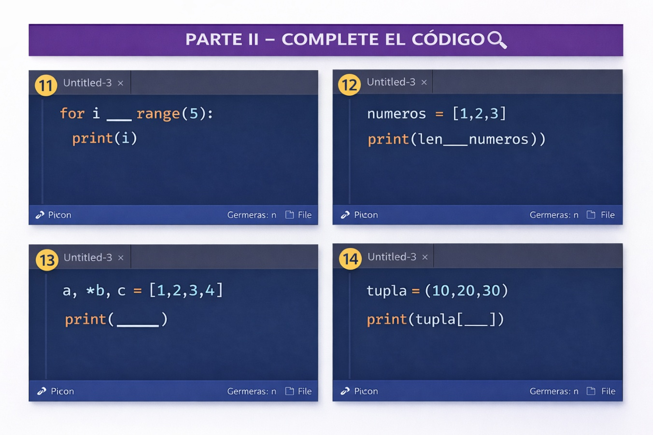
11: for i in range(5):
12: print(len(numeros))
13: print(a,b,c)
14: print(tupla)
PARTE III – ANÁLISIS (1.5)
0.375 c/u
Indica que imprime cada ejercicio
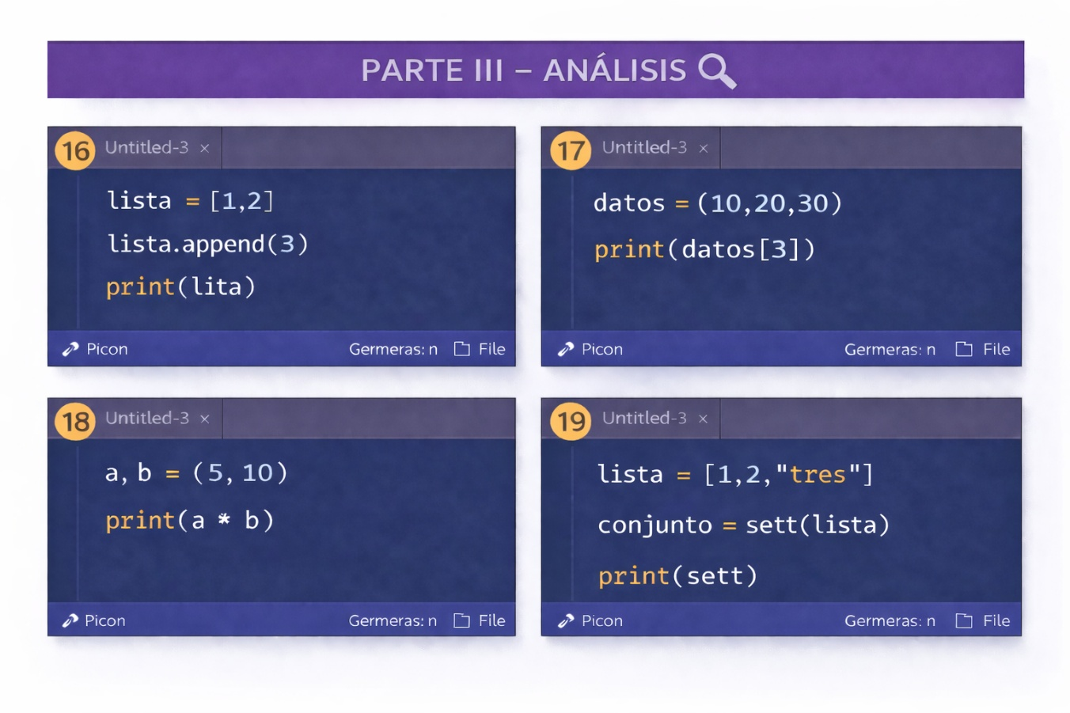
16: Error ya que la variable no esta bien escrita (lita)
17: Error debido a que ya que se encuentra fuera del tamaño de la lista
18: 50
19: Error ya que no se esta imprimiendo el conjunto y el metodo esta mal escrito

PARTE IV – EJERCICIO INTEGRADOR (1.0)
Realizar en Visual Studio o IDLE.
Pida al usuario 6 números.
Luego:
Guárdelos en una lista
Convierta la lista en tupla
Desempaque el primero y el último
Guarde los intermedios
Convierta los números a conjunto

Muestre:
La lista
La tupla
Primer número
Último número
Intermedios
Cantidad de elementos únicos
